南方医科大学口腔医院（广东省口腔医院）番禺院区采购考试基地网络视频监控设备项目

询

价

函

一、项目概述
1、项目名称：南方医科大学口腔医院（广东省口腔医院）番禺院区采购考试基地网络视频监控设备项目。
2、项目编号：NKY20220415069（92741）
3、项目简介：南方医科大学口腔医院番禺院区将于2022年6月18日举办医师资格技能考试，考场需要采购加装高清像素监控摄像设备一批，现发询价函，诚邀符合资质的单位进行询价。

二、报价人资格要求
1、投标人须是具有独立承担民事责任能力的在中华人民共和国境内注册的法人或其他组织。
2、投标人须具有有效期内公安技术防范管理部门审批发放的安全技术防范系统设计、施工、维修资质（非广东省公安技防部门颁发的资格证书须同时提供在广东省公安技防部门的备案证明）。
3、本项目不接受联合体投标。

三、项目建设要求
（一）功能要求：
- 对番禺院区考试基地特定范围进行实时监控；
- 能够随时控制作业面监控设备；
- 能随时调用各监控设备的视频图像信息；
- 操作方便，值班人员只需在值班室即可查看所有监控面的情况；
- 预留与南方医科大学口腔医院（广东省口腔医院）监控中心通信接口。
（二）建设内容
建设内容包括：
- 监控室显示与控制设备（硬盘录像机等）的采购和安装；
- 监控设备（摄像机、电源、交换机、机柜等）的采购和安装；
- 监控室控制设备与作业面监控设备之间的光纤与线缆采购和敷设；
- 系统调试和维护跟进，免费保质保修期为2年；
- 预留与南方医科大学口腔医院（广东省口腔医院）监控中心通信接口。
（三）完工期
自合同签订起，10日历天。

四、采购清单

注：技术参数中所涉及的产品品牌及型号，仅供参考，并无任何限制性。报价人在本次投标中可以选用其他替代标准、品牌或型号，但这些替代在质量和性能上不得低于招标文件的要求。
序号 | 项目编码 | 项目名称 | 项目特征描述 | 计量单位 | 工程量
 |  | 整个项目
1 | 030507008001 | 监控摄像设备 | 新摄像头采购安装 | 台 | 22
2 | 030507008002 | 监控摄像设备 | 旧摄像头安装 | 台 | 17
3 | 030501005001 | 插箱、机柜 | 9U豪华壁挂机柜安装 | 台 | 2
4 | 031101024001 | 设备电缆、软光纤 | 室外单模单芯光纤跳线 | m | 40
5 | 030501010001 | 收发器 | 光纤收发器安装 | 台 | 2
6 | 030501012002 | 交换机 | 千兆16口POE交换机安装 | 台 | 1
7 | 030501012001 | 交换机 | 千兆24口POE交换机安装 | 台 | 3
8 | 030404019001 | 控制开关 | 32A带漏电保护断路器安装 | 个 | 1
9 | 030411001001 | 配管 | MT25电气配管敷设 | m | 1300
10 | 030411001001 | 双绞线缆 | 2*1.5电气配线敷设 | m | 600
11 | 030502005001 | 双绞线缆 | 超六类网线敷设 | m | 1300
12 | 030502005001 | 稳压电源 | 12V30A稳压电源安装 | 个 | 3
 | 030502005001 | DC电源接头 | 旧摄像头DC电源接头 | 条 | 17
 | 030507017001 | 安全防范分系统调试 | 系统调试 | 系统 | 1

注：本项目为交钥匙项目，报价人的报价应包含但不限于上表内容，包括深化设计、基础施工、设备采购、运输、安装、集成、测试、调试、整个项目所需线材、人工、设备与垃圾的运输等以及相关部门验收、保修期内的维护保养等所有费用。在项目建设过程中所增加的任何材料及配件都均由报价人提供，询价人不再增加任何费用。

五、主要设备要求及技术性能指标
系统主要设备要求及技术性能指标包括（以下配图仅供参考，并无任何限制性）：
1）红外半球摄像机
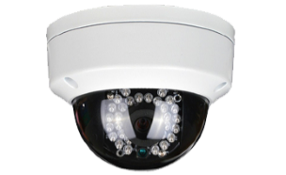
- 网络型，成像元件：1/3``400万CMOS传感器，最低照度：0.017Lux@<FI. 6AGC ON>OLux with IR，支持IR-CUT，电子彩转黑转换模式；
- 专用镜头4mm (6mm,8mm,12mm可选)
- 视频压缩标准：h．264 highprofile,baseline, mainprofile JPEG抓图，图像输出码率：100Kbps-6Mbps，最大图像尺寸：2048×1536，帧率：50Hz：25fps(1280X 720) 22fps (1280 X 960) , 60Hz, : 30fps (12 80× 720) 22fps (12 80× 960)
- 支持协议：
- TCP/IPHTTP. DHCP. DNS. DDNS. RTP. RTSP. PPPOE. SMTP. NTP. UPNP. FTP.802. 1*HTTPS, ONVIF2.O，GB28181：通讯接口：1个RJ45 10M/100M白适应以太网口；带拾音器接口。
- 智能报障：移动侦测，视频丢失，网络断，IP地址冲突，设备状态（包括电源、温度、断钱等工作状态）故障检测；
- 红外照射距离：10-30米。
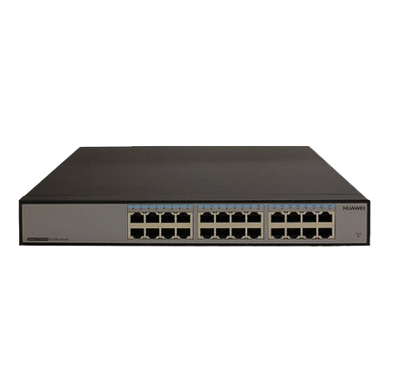
2）网络交换机
- 18-24个端口均提供高达1 000兆的全双工无阻塞带宽，干兆接入，具备QoS, VLAN和网络监控等功能，支持VLAN流域隔离，QoS 区分流域优先级，白动DoS保护，通过Cable Test检测网络连通性；
- 环路侦测和广播风暴控制，支持组播IGMP Snooping，支持带宽控制Rate Limiting，支持端口镜像用于网络监控，支持巨帧；
- 网络协议和标准: IEEE 802. 3i 10BASE-T、IEEE 802. 3u 100BASE-TX、IEEE 802. 3z 1000BASE-T，兼容全部主流网络软什；
- 网络接口8-24个10/100/1000Mbps以太网RJ-45端口；
- 电源规格 100-240V,50-60Hz，工作温度：0-40℃(32-104°F)工作环境湿度：90%；
- 无冷凝、电磁辆射；
- CE认证：符合EN 55022(CISPR 22)Class A标准、符合FCC Part 15 Class A认证、VCCI Class A、符合C-Tick认证
- 安全:UL/cUL 60950,CB,CCC;
- 所有端口提供二层线速交换的能力，保证所有端口无阻塞地进行报文转发；遵循IEEE 802.3az，提供端口低耗电闲置模式，大幅度降低功耗。
3）存储硬盘
- 多段缓存(MB) 64，转速(RPM) 7200，支持SATA传输速率（Gb／秒），6.0/3.0/1.5;
- 平均读取寻道时间(ms)<8.5，平均写入寻道时间 (ms)<9.5，平均数据传输率， 读取/写入（MB/秒）156，最大持续数据传输率，OD读取（MB／秒）210
- 配置/结构磁头／磁碟6/3，字节数/扇区4，096，
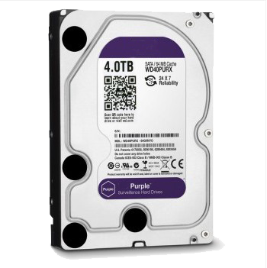
- 电压电压容差（包括噪声电压）12V+10%/-7.5%，
- 可靠性/数据完整性
- 加载/卸载次数300,000
- 最大不可恢复读错误/被读数据（位）l/10E14
- MTBF (小时) 1M
- 开机小时数8，760，年返修率(AFR)<1%
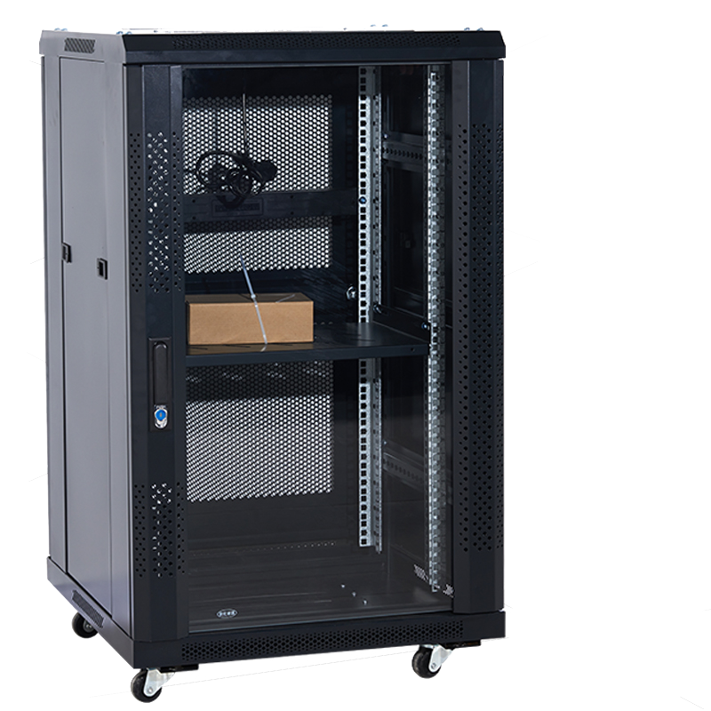
- 电源管理启动电流（安培）2.0
- 运行时模式（典型，瓦）8.0，平均闲置功率（瓦）5.40，待机模式（瓦0.75，休眠模式（瓦）0.75。
4）机柜
9U豪华壁挂机柜安装
- 符合ANSI/EIA RS-310-D、IEC297-2、DIN41491；PARTI、DIN41494；PART7、GB/T3047.2-92标准；兼容ETSI标准。
- PCC优质冷扎钢板制作；厚度：方孔条1.5mm，其它1.2mm。
- 表面处理：脱脂、酸洗、磷化、静电喷塑

六、设备安装、测试和验收要求
1、设备安装
报价人必须向询价人提供本项目采购的所有设备的安装和维护服务的全部内容，并在需要的时候配合设备使用单位完成整个监控系统的网络联调工作。若本项目采购的设备产品等方面的配置或要求中出现不合理或不完整的问题时，报价人有责任和义务在投标文件中提出补充修改方案并征得询价人同意后付诸实施。
对报价人要求：
（1）要求报价人必须具有良好信誉和相关实力的技术队伍。
（2）报价人应本着认真负责态度，组织技术队伍，做好投标的整体方案，并书面提出长期保修、维护、服务以及今后技术支持的措施计划和承诺。
（3）安装调试在设备到货后3个工作日内开始进行。
（4）所有设备均须由报价人送货上门并安装调试。用户不再支付任何费用。
（5）自设备安装工作一开始，报价人应允许采购单位的工作人员一起参与系统的安装、测试、诊断及解决遇到的问题等各项工作。
（6）报价人和产品供货商对提供的产品保证至少两年的产品免费技术支持售后服务。
2、测试和验收
报价人应根据所提交的验收方案和实施办法，自行组织设备和人员，并在使用单位监查下现场进行测试和验收。
2.1开箱检验
1）所有设备、器材在开箱时必须完好，无破损。配置与装箱单相符。数量、质量及性能不低于合同要求。
2）拆箱后，报价人应对其全部产品、零件、配件、用户许可证书、资料、介质造册登记，并与装箱单对比，如有出入应立即书面记录，由供货商解决，如影响安装则按合同有关条款处理。登记册作为验收文档之一。
2.2测试及验收
1、验收的标准按照国内、国际最新相关标准实施。
2、技术文件和资料：所有设备必须提供培训资料及电子版使用说明书、操作手册、维护手册、合格证明书、装箱单、保修单等技术文件和资料。

七、售后服务和培训要求说明
（一）售后服务要求
供应商应为询价人提供自系统终验之日起两年的免费质保期，提供与系统有关的免费技术支持服务。具体售后服务要求如下：
1.故障报修响应时间：书面或电话通知后，4小时内到达现场。
2.终验后，供应商在询价人同意或指定的地点，为询价人提供两年的免费技术支持服务。
3.质保期内，供应商负责对其提供的系统免费进行维护，不再向询价人收取费用。
4.所有免费质保方式为供应商上门服务，即由供应商派员到询价人使用现场维护、升级、故障排查等。由此产生的一切费用均由供应商承担。
5.免费质保期结束后，供应商须继续提供技术支持和服务。
（二）培训要求
1、报价人须提供满足询价人需求的培训服务。
2、培训内容与课程要求
中标人根据询价人的需求制定相应的培训方式、培训内容以及课程，保证采购方使用人员能够正常操作、使用所有设备的各种功能。

八、付款方式
1、本项目的费用支付，按合同签订后预付合同总价的30%，调试完成并通过签字验收后十五个工作日内，向中标人支付合同总价的65%，保修期满一年后十五个工作日内，向中标人支付合同总价的5%余款。
2、每笔款项支付同时中标人须提供等额正式发票

九、项目报价邀请发出时间： 2022年4月27日。
十、报价截止时间：2022年5月6日17时。
十一、邀请人名称、地址和联系方式
1、名称：南方医科大学口腔医院（广东省口腔医院）
2、联系地址：广州市海珠区江南大道南368号连州楼3楼总务科
3、联系部门：总务科
4、联系人：刘老师、陈老师
5、联系电话：020-84427043
6、邮箱：nky_zwk@163.com
十二、录用原则
1、同等条件下，报价低者被录。
2、超出截止日期的报价将不被采纳，人工或邮递接收时间为期（用信封装好并密封好）。
3、如所有公司对此项目的报价都超过10万元，总务科即将此项目交给招标采购中心进行规范性采购。
南方医科大学口腔医院（广东省口腔医院）总务科
2022年4月25日

